Государственное бюджетное образовательное учреждение - средняя общеобразовательная школа №406
Восточного административного округа г. Москвы

Проверка теоретических знаний по физической культуре
в 6 классе
«Лыжная подготовка»

подготовила
учитель физической культуры
Старовойтова Наталия Владимировна

г. Москва
2014

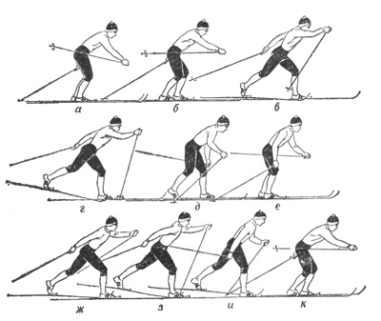
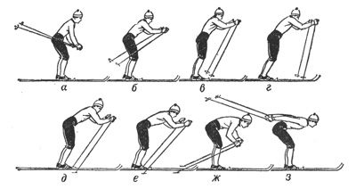
Рис.1 Рис.2
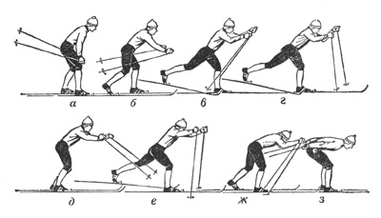

Рис.3
Вопрос № 1  На каком рисунке изображён одновременный бесшажный ход | А) Рисунок 1
 | Б) Рисунок 2
 | В) Рисунок 3

Вопрос № 2  На каком рисунке изображён одновременный двухшажный ход | А) Рисунок 1
 | Б) Рисунок 2
 | В) Рисунок 3

Вопрос № 3  На каком рисунке изображён попеременный двухшажный ход | А) Рисунок 1
 | Б) Рисунок 2
 | В) Рисунок 3
Вопрос № 4  Как необходимо подбирать лыжи? | А) По своему росту
Вопрос № 4  Как необходимо подбирать лыжи? | Б) По ширине
Вопрос № 4  Как необходимо подбирать лыжи? | В) По качеству

Вопрос № 5  Лыжные палки должны иметь: | А) болт
Вопрос № 5  Лыжные палки должны иметь: | Б) шнурки
Вопрос № 5  Лыжные палки должны иметь: | В) регулируемый ремень

Вопрос № 6  Лыжные ботинки должны быть: | А) свободными
Вопрос № 6  Лыжные ботинки должны быть: | Б) кожаными
Вопрос № 6  Лыжные ботинки должны быть: | В) по своему размеру

Вопрос № 7  При передвижении на лыжах необходимо соблюдать следующую дистанцию | А) 5-10 метров
 | Б) 3-4 метра
 | В) 0 метров

Вопрос № 8  Снимать лишнюю одежду можно: | А) Перед гонками
Вопрос № 8  Снимать лишнюю одежду можно: | Б) После гонок
Вопрос № 8  Снимать лишнюю одежду можно: | В) Во время гонок

Вопрос № 9  Лыжная дистанция это- | А) цифра
Вопрос № 9  Лыжная дистанция это- | Б) расстояние
Вопрос № 9  Лыжная дистанция это- | В) одежда

Вопрос № 10  При какой температуре уроки лыжной подготовки не проводятся? | А) -18
 | Б) -14
 | В) -12

Использованные материалы и Интернет-ресурсы
1.Изображения с сайта http://www.sportfile.ru/

